דָּם דָּג

דָּן דַּק

קַלְמָר קָנְתָה

קָרְאָה קָמָה

שם________________

הַקֵף אֶת מִלַּה הַמַּתְאִימָה לַצִּיּוּר

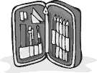


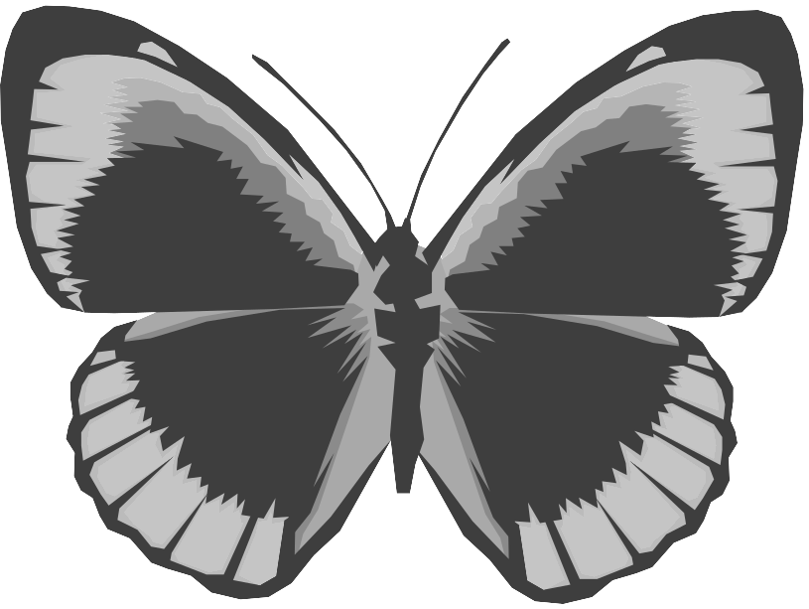
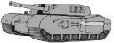
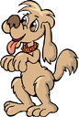
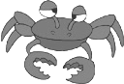
גַּלְגַּל גָּרָה

גָּמָל גָּמַר

אַרְבַּע אַהֲבָה

אַבָּא אַנָּה

פָּנָס פָּרָה

פַּרְפַּר פַּעַם

טַנְק טַוָּס

טַבָּח טָיַס

כָּתְבָה כַּמָּה

כַּעַס כַּלְבָּה

עָמְדָה עֲגָלָה

עָלְתָה עָנָן

סַנְדָּל סַפְסָל

סַפָּה סַרְטָן

צָמָה צַר

צָב צָמַח

